基礎代謝を上げるための食事と運動

畑ブロック
清水町 上畑中央 上畑1 大門 高根 宮前 千ヶ日向
中畑 下畑 大久保 上野 佐口 城山

保健推進員
小宮山陽子（リーダー） 井出すみ恵（サブリーダー）
篠原愛美 吉野法子 小林多美 山浦まゆみ 井出久江 井出すみ恵 笹崎由起子
佐々木一重 須田信子 須田友美子 水上貴子 北沢すみ江 坂田恵子 櫻井喜世子
山田美知子 井出三紀子 井出雅子 渡邉久美江 櫻井通代

はじめに
全体の学習会で平均寿命と健康寿命の違いを学び、元気で長生きするために、自分の基礎
代謝を知り、基礎代謝を上げるための食事と運動について学習を深めることにした。

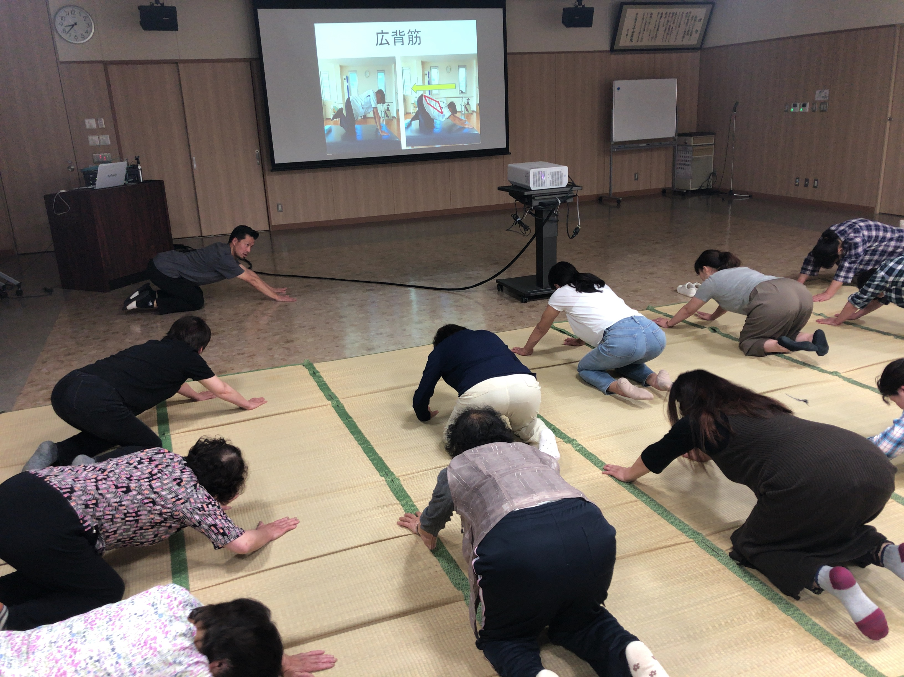
学習内容
7月11日（木）～基礎代謝を上げるための食事と運動～
講師：千曲病院 理学療法士 佐藤慶太 氏
佐久穂町役場 管理栄養士 小宮山 日向 氏

≪基礎代謝とは?≫

生命維持のために消費される必要最小限のエネルギー （例：呼吸や心拍など）


≪基礎代謝を上げるメリット≫

基礎代謝を上げると、体の代謝で消費されるエネルギー量が増え、
適切な体重や良好な健康状態につながる。

≪食事≫ 5つのポイント
・身体を温める食品は辛味成分 ⇒ 唐辛子・生姜・ねぎ・にんにくなど
・筋力を上げる「たんぱく質」を摂る ⇒ 肉・魚・卵・大豆・牛乳
・食べ物の代謝を高める栄養素は 「ビタミンＢ群」
・代謝を上げるホルモンは 「甲状腺ホルモン」
・バランスの良い食事にする ⇒ 主食・主菜・副菜をそろえる
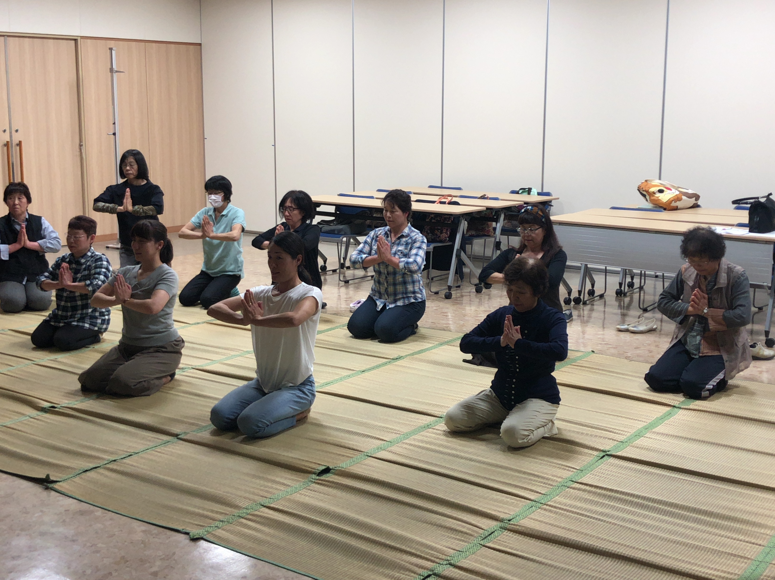
≪運動≫ 筋肉のＢＩＧ３を鍛える
- 身体の筋肉のＢＩＧ３とは？
⇒ 大胸筋・大殿筋・広背筋
- 筋肉を鍛える体操
⇒ 誰でも簡単！
大胸筋を鍛える合掌のポーズ
≪１か月間のチャレンジ≫
学習したことを生かし、基礎代謝を上げる食事と運動を1か月間続けてみました！

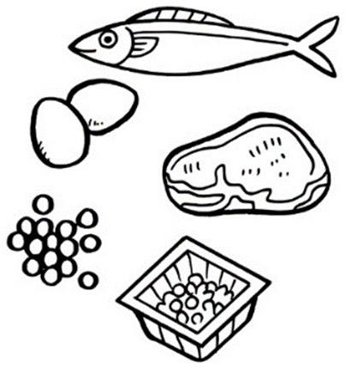
【取り組んだこと】
- たんぱく質を積極的にとるように鶏肉を買うようにした
- 食事のバランスを考えて献立を立てた
- 暑い時期だったが1日3食しっかり食べるようにした
- 七味を食事に使って体を温めてみた
- スクワットを毎日続けた
【自分の身体の変化を見てみよう】～体組成計による測定結果～
みんなの平均値を出してみました！

≪結果と感想≫

体重や脂肪量は減ったが、
筋肉量と基礎代謝量が
増えるまでには時間がかかる。

身体を温めると身体の調子に
も効果があるように感じる。

運動は最初は続けられるが、
だんだんできなくなってくる。
続けることの難しさを感じたが
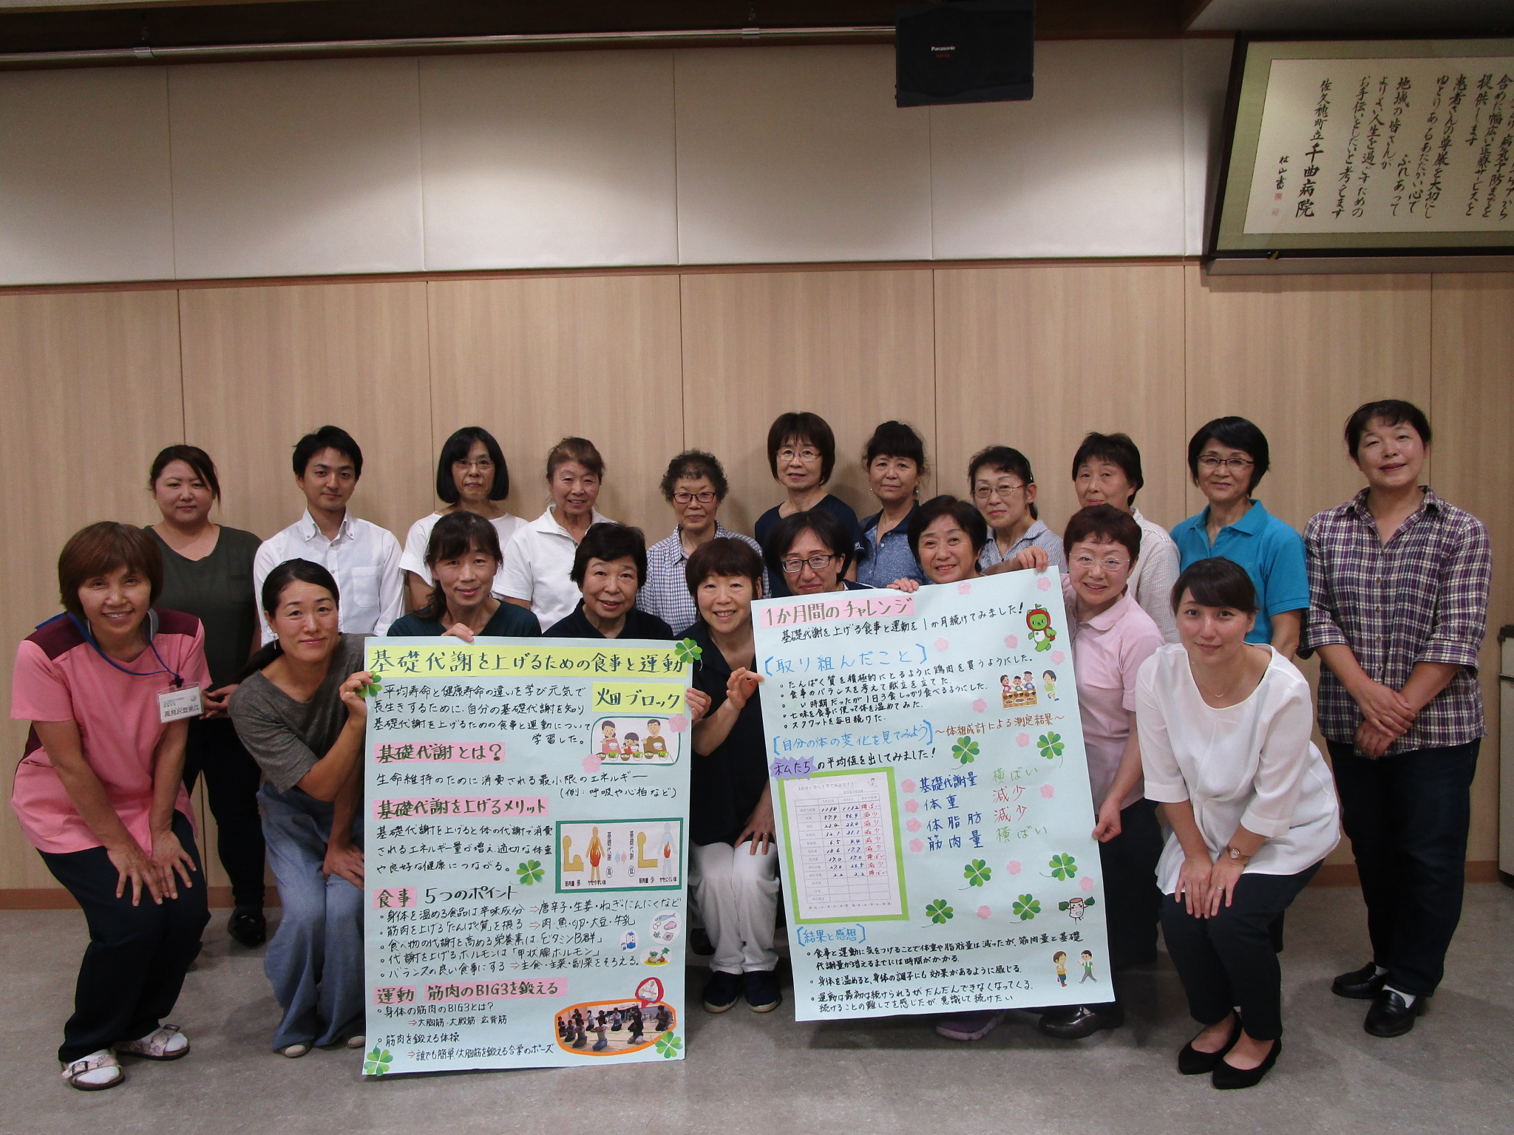

これからも続けたい。

